Il territorio in cui viviamo si trova nella parte sud-orientale della provincia di Padova, in prossimità della laguna. Questa zona una volta era un’immensa palude. La bonifica, quindi e’ stata molto importante ed e’ durata ben 9 secoli. All’ inizio e’ stata svolta con i mezzi più semplici e primitivi, poi con le macchine sempre più moderne e complicate. Tutta la storia del nostro territorio e’ legata alla bonifica perché buona parte di esso si trova sotto il livello del mare. ad iniziare la gigantesca opera di prosciugamento della palude furono i monaci benedettini di Santa Giustina di Padova, che nel 1129 entrarono in possesso del territorio. Essi si impegnarono in una serie di lavori svolti con vanga e carriola e poi con progetti sempre più ambiziosi nei quali sfruttarono perfino le idee di Leonardo da vinci. Alcuni canali, infatti, vennero sbarrati con delle porte dette appunto vinciane.

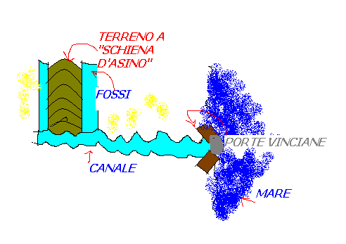

L’opera di bonifica ebbe il suo culmine tra il 1400 e il 1500, quando venne completata la corte benedettina di Correzzola che diventò il centro di tutta l’azienda. dietro la corte c’era un porto fluviale.

L’Idrovora di Civè

Abbiamo scelto di visitare l’ idrovora di Civè perché è una fonte storica importante, in quanto possiamo ricavare alcune informazioni sulle vicende che si sono svolte nei secoli nel nostro territorio.
Questa idrovora si chiama “SAN SILVESTRO” perché sorge nei terreni che appartenevano alla omonima fattoria benedettina. La gente, però, è abituata a chiamare questo luogo:” il macchinario”.
L’edificio è costituito da tre costruzioni, due unite e uno staccato, che sono serviti in tre epoche diverse come idrovora. La parte più alta, costruita dai benedettini era un deposito che conteneva attrezzature per tamponare gli argini in caso di alluvione. La seconda costruzione risale ai primi decenni dell’Ottocento, cioè al periodo in cui i Melzi fecero installare delle macchine a vapore(che erano appena state inventate), per risucchiare le acque di Barbegara, Rebosola e Paltana. In questo periodo molti canali fatti scavare dai monaci benedettini furono deviati per farli arrivare alle idrovore.
Le macchine a vapore vennero installate a Civè nel 1854, con la loro opera quasi tutto il territorio venne prosciugato. Nei primi anni del Novecento vennero sostituite da macchine a gasolio, che sono ancora presenti nell’edificio.
In epoca moderna l’idrovora fu abbandonata e venne costruito l’attuale edificio dotato di macchine elettriche di notevole potenza. In caso di alluvione le linee elettriche restano interrotte, perciò la nuova idrovora è dotata di un potente generatore di corrente elettrica.

Gli alunni di classe 5°
Plesso “G: Pascoli”

